**Муниципальное автономное дошкольное образовательное учреждение**

**№ 21 «Теремок» города Дубны Московской области**

**Конспект занятия для детей среднего дошкольного возраста**

**на тему: «Три медведя».**

Подготовила и провела:

педагог – психолог Самсонова Н.В.

2020 г.

**Цель:**

* развитие познавательных процессов детей среднего дошкольного возраста.

**Задачи:**

* развитие зрительного восприятия;
* развитие целенаправленного внимания;
* развитие мышления и речи (активизация и обогащение словарного запаса, совершенствование грамматического строя и навыков связной речи);
* развитие общей и мелкой моторики;
* воспитание нравственно – волевых качеств;
* совершенствование навыков общения, воспитание доброжелательного отношения к окружающим.

**Оборудование и материалы:**

* мягкая игрушка медведь;
* плакат с изображением трех различных по величине прямоугольников коричневого цвета;
* картинки с изображением трех медведей: Михаила Потаповича, Настасьи Петровны и Мишутки;
* набор из четырех последовательных картинок (для педагога – психолога и каждого ребенка);
* карточки к упражнению «Продолжи ряд» (по количеству детей);
* карандаши (для каждого ребенка).

**Ход занятия:**

*-* Здравствуйте, ребята! Сегодня к нам в гости пришел медвежонок Мишутка. Давайте поздороваемся с Мишуткой. (*Ответы детей: здравствуй, медвежонок; здравствуй, Мишутка, у тебя красивая густая шубка.)*

***1. Упражнение «Расставь по порядку».***

*-* Мишутка пришел к вам из известной народной сказки. Хотите узнать из какой? *(Ответы детей: да; хотим.)*

*-* Тогда внимательно посмотрите на доску. Перед вами – геометрические фигуры. Как называются эти геометрические фигуры? *(Ответы детей: это прямоугольники.)*

*-* Сколько нарисовано прямоугольников? *(Ответы детей: три прямоугольника.)*

*-* Чем отличаются эти прямоугольники? *(Ответы детей: прямоугольники разного размера.)*

*-* А чем они похожи? *(Ответы детей: прямоугольники похожи цветом и формой.)*

*-* Совершенно верно! Давайте вспомним русскую народную сказку, в ней говорится о девочке, которая забрела в лес и по­пала в избушку, где жили три... *(Ответы детей: медведя.)*

*-* Кто из медведей был самым большим? Как его звали? *(Ответы детей: Михаил Потапович.)*

*-* А Настасья Петровна прячется за каким прямоугольником? *(Ответы детей: за прямоугольником, который поменьше; за средним прямоугольником.)*

*-* А кто может прятаться за последним прямоугольником? *(Ответы детей: медвежонок Мишутка.)*

*-* Почему вы так думаете? *(Ответы детей: потому что он – самый маленький.)*

*-* Какие вы молодцы! Я предлагаю нам расставить героев сказки так, чтобы они были расположены в порядке возрастания, начиная с самого большого. *(Дети прикрепляют к доске героев сказки, сопоставляя с расположением геометрических фигур.)*

*-* Замечательно! Мишутка предлагает вам немного поиграть!

***2. Подвижная игра «У медведя во бору».***

*-* У нас есть водящий, - «Мишутка». Он прячется в берлогу в отдалении от остальных ребят. Остальные дети становятся за линию, обозначенную веревкой, оттуда идут к «Мишутке», произнося слова:

У медведя во бору,

Грибы, ягоды беру,

А медведь не спит

И на нас рычит.

*-* Как только вы заканчиваете говорить слова, выбегает «Мишутка». «Мишутка» старается поймать кого-нибудь из вас. Пойманный ребенок становится водящим. Вы готовы? *(Дети играют в соответствии с правилами.)*

*-* Очень хорошо! Мишутка наигрался и проголодался. Что любит кушать Мишутка? Как вы думаете? *(Ответы детей: малину; грибы; корни деревьев; мед.)*

*-* Прекрасно! Давайте накормим Мишутку медом!

***3. Упражнение «Последовательные картинки».***

*-* Дети, перед вами лежат картинки. Пожалуйста, разложите их так, чтобы у вас получился рассказ. Вы должны подумать, что могло произойти с Мишуткой вначале, что потом, а что произошло – в конце. Для начала положите картинки на стол так, чтобы вы могли видеть каждую из предложенных картинок. Итак, начинайте раскладывать картинки на своих столах. *(Дети раскладывают четыре последовательные картинки.)*

*-* Расскажите, пожалуйста, что получилось у вас? Какую картинку вы положили первой? Что изображено на первой картинке? *(Ответы детей: на первой картинке Мишутка увидел улей с медом.)*

*-* Хорошо! Что произошло потом? Что нарисовано на второй картинке? *(Ответы детей: на второй картинке Мишутка полез на дерево, чтобы достать из улья мед.)*

*-* Что случилось дальше? Что изображено на третьей картинке? *(Ответы детей: на третьей картинке Мишутка спустился с дерева.)*

*-* Правильно! Чем закончилась история? Что нарисовано на четвертой картинке? *(Ответы детей: на четвертой картинке Мишутка ест мед.)*

*-* Все верно! Мишутке понравилось, как вы справились с этим заданием. Поиграем нашими ладошками вместе с Мишуткой.

***4. Пальчиковая игра «Медвежонок».***

Медвежонок в гости шел.

К рыжей белке он зашел,

*(Кончик большого пальца касается кончика указательного пальца.)*

И на озеро, к бобру,

*(Кончик большого пальца касается кончика среднего пальца.)*

И к ежу зашел в нору,

*(Кончик большого пальца касается кончика безымянного пальца.)*

Даже к комаришке

Заходил наш мишка!

*(Кончик большого пальца касается кончика мизинца.)*

*-* Замечательно! Мишутке вы помогли справится со всеми его заданиями. А Настасье Петровне и Михаилу Потаповичу поможем? *(Ответы детей: да; поможем.)*

***5. Упражнение «Продолжи ряд».***

*-* Перед вами лежат карточки с фигурами предметами. Назовите, пожалуйста, что изображено на них? *(Ответы детей: круг; шарик; машинка; кубик; мяч; треугольник; елка; юла; пирамида; яблоко.)*

*-* Как вы считаете, какой предмет походит к кругу и шарику? Почему? *(Ответы детей: к шарику и кругу подходит мяч. Он круглый.)*

*-* Верно! Проведите линию от мяча в пустую клеточку. *(Дети проводят линию от мяча в пустую клеточку.)*

*-* Внимательно посмотрите на пустую клеточку, проведите линию от нужного предмету к этой клеточке. Какая фигура должна находится рядом с елкой? Почему? *(Ответы детей: к елке и треугольнику подходит пирамидка.)*

*-* Молодцы! Теперь вы помогли не только Мишутке, но и Настасье Петровне и Михаилу Потаповичу. Им пора возвращаться в свой родной лес. Наше занятие подошло к концу. Похвалите друг друга, а по­том расскажите Мишутке, чем вам запомнилось наше занятие.

*(Дети припоминают ход занятия, рассказывают о проделан­ной работе, делятся своими впечатлениями, затем прощаются с педагогом - психологом, с мягкой игрушкой.)*

***6. Прощание.***

*-* До свидания. Я буду вас ждать!

**Приложение 1**

**Карточка «Три медведя»**

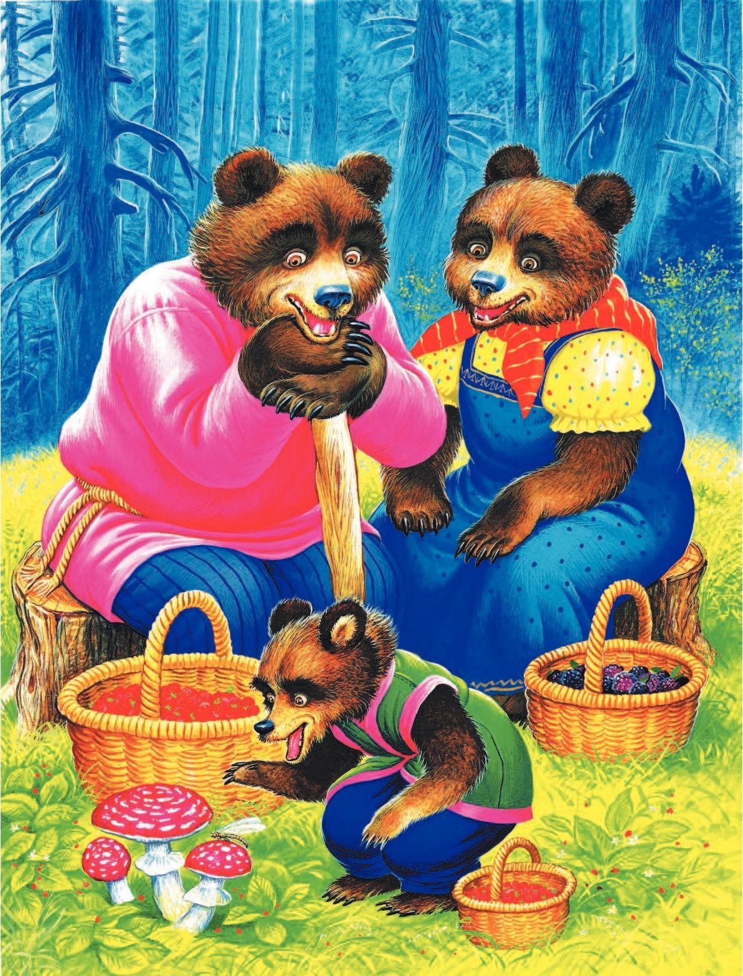

**Приложение 2**

**Карточка к упражнению «Расставь по порядку»**

**Приложение 3**

**Карточка к упражнению «Последовательные картинки»**

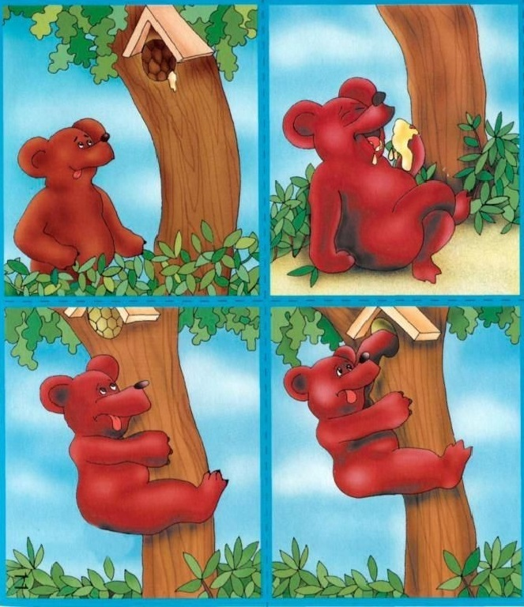

**Приложение 4**

**Карточка к упражнению «Продолжи ряд»**

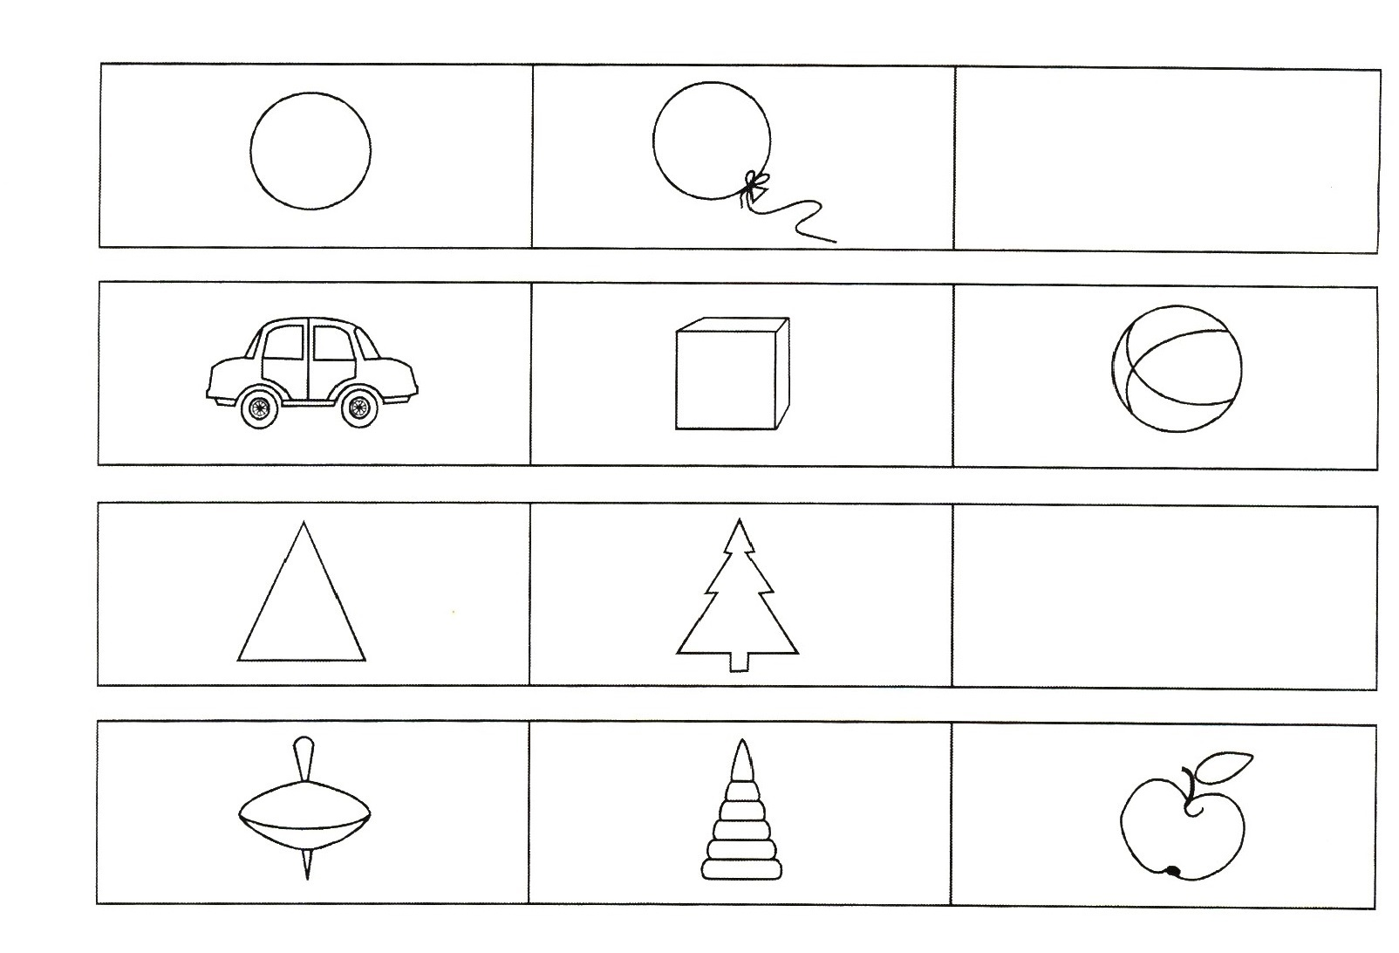

**Список литературы**

1. Башаева Т.В. Развитие восприятия у детей: форма, цвет, звук. Популярное пособие для родителей и педагогов, 1997 – 240 с.

2. Лисина Т.В., Морозова Г.В. Подвижные тематические игры для дошкольников. – М.: «Сфера», 2014. – 128 с.

3. Тихомирова Л.Ф. Развитие познавательных способностей детей. Популярное пособие для родителей и педагогов, 1996 – 192 с.

4. Черемошкина Л.В. Развитие памяти детей. Популярное пособие для родителей и педагогов, 1997 – 240 с.

5. Шарохина В.Л. Коррекционно – развивающие занятия в средней группе: Конспекты занятий. – М.: Книголюб, 2004. – 72 с.